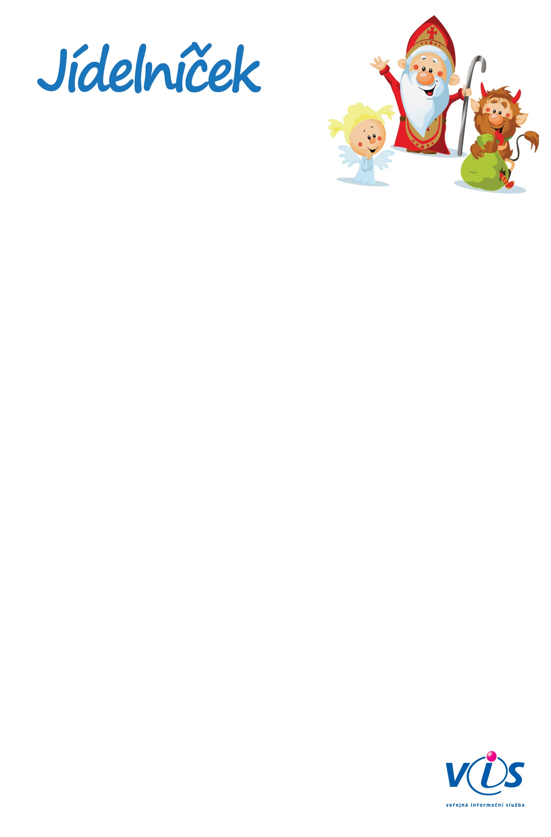

**30.11.2020**

**04.12.2020**

**od**

**do**

   
   
   
   
   
   
   
   
   
   
   
   
   
   
   
   
   
   
   
 

**Pondělí 30.11.2020**

Chléb, pomazánka rybí s Lučinou, ovoce, bílá káva, čaj

**Přesnídáv.**

*obsahuje alergeny: 01,04,07*

Polévka zeleninová s fritátovými nudlemi, šišky s mákem,  čaj       zš-ovoce, granko

**Oběd 1**

*obsahuje alergeny: 01,07,09*

Chléb, pomazánka mrkvová, zelenina, čaj

**Svačina**

*obsahuje alergeny: 01,07*

**Úterý 1.12.2020**

Rohlík, plněné vejce, ovoce, mléko, čaj

**Přesnídáv.**

*obsahuje alergeny: 01,03,07*

Polévka čočková, kuře na paprice, vícezrn. knedlík, džus

**Oběd 1**

*obsahuje alergeny: 01,03,07,09*

Jogurt, ovoce, čaj

**Svačina**

*obsahuje alergeny: 07*

**Středa 2.12.2020**

Chléb, pomazánka jáhlová, zelenina, caro, čaj

**Přesnídáv.**

*obsahuje alergeny: 01,03,07*

Polévka kapustová s rýží, halušky s uz. masem, kyselá okurka, čaj černý s citronem

**Oběd 1**

*obsahuje alergeny: 01*

Chléb, pomazánka z vepř. masa, ovoce, čaj

**Svačina**

*obsahuje alergeny: 01,07*

**Čtvrtek 3.12.2020**

Norský chléb, tvarohová rozhuda, zelenina, mléko, čaj

**Přesnídáv.**

*obsahuje alergeny: 01,07*

Polévka rajská s tarhoňou, file s křenovou omáčkou, brambory, salát z čínského zelí, čaj

**Oběd 1**

*obsahuje alergeny: 01,04,07,09*

Rýžový chlebíček s Nutelou, ovoce, čaj

**Svačina**

*obsahuje alergeny: 01,06,07,08*

**Pátek 4.12.2020**

Čertovská pomazánka, chléb, zelenina, čaj

**Přesnídáv.**

*obsahuje alergeny: 01,07*

Polévka nebeská, pekelný kotlík, chléb, mikulášský perník, čaj

**Oběd 1**

*obsahuje alergeny: 01,03,06,07,09*

Andělské překvapení, ovoce, mléko, čaj

**Svačina**

*obsahuje alergeny: 01,07*

01   
03   
04   
06

Seznam alergenů:

Obiloviny obsahující lepek      
Vejce                           
Ryby                            
Sójové boby (sója)

07   
08   
09

Mléko                           
Ořechy, mandle, pistácie        
Celer